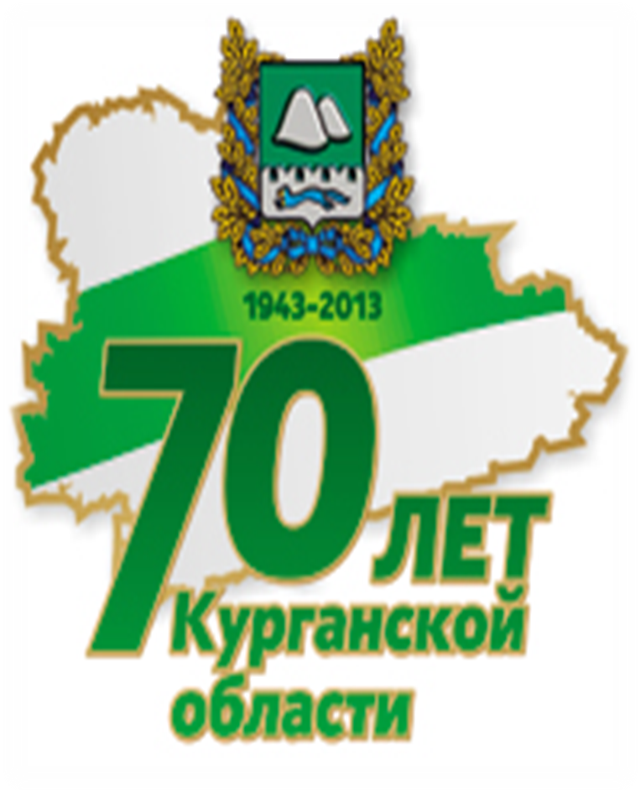
МКОУ Мокроусовская средняя общеобразовательная школа №2

Социальный проект
«70 добрых дел »

Титульный лист заявки проекта, представляемого для конкурсного отбора

Наименование проекта | «В Зауралье, в равнине Сибирской »
Учреждение исполнитель | МОУ Мокроусовская средняя общеобразовательная школа №2  С. Мокроусово, ул. Советская 1а,  9-21-86  e-mail mokr2@rambler.ru
Руководитель проекта | Михалищева Татьяна Валентиновна, учитель географии Мокроусовской средней общеобразовательной школы  №2
География  Срок реализации проекта | Село Мокроусово  2013-2014 года
Территория реализации проекта | МОУ МСОШ №2, село Мокроусово

Подпись и расшифровка подписи автора проекта:
( ) Дата: « » 2013_ г.
Информационная карта проекта
Электронное портфолио «70 добрых дел!», к 70 летию Курганской области.
Приоритетное направление, по которому заявлен проект | Гражданско – патриотическое воспитание молодого поколения
Цель проекта | Формирование гражданско – патриотических чувств на основе исторических ценностей и трудовых подвигов, создание папки документов и электронного портфолио об известных людях Зауралья
Задачи проекта | Привлечение школьников различного возраста к участию в создании портфолио и папки документов о дважды Героях ВОВ, о выдающихся людях Зауралья, о медицинских работниках своего села принимавших участие в ВОВ.  Обучение школьников базовыми знаниями и умениями в создании и сборе материалов.  Формирование умения грамотно высказывать свои мысли и излагать их на бумаге.
Адресная направленность проекта | Обучающиеся, родители, педагоги МОУ МСОШ №2, жители села.
Продолжительность, сроки реализации проекта | 2013-2014 года
Краткое описание проекта | Создание электронного портфолио, сбор информации выступление перед учащимися и учителями школы, родителями, выпуск газеты
Объем и источники финансирования проекта | 400руб- администрация МСОШ №2
Подпись и расшифровка подписи автора проекта:
( ) Дата: « » 201_ г.
Описание проекта
«Герои ВОВ, выдающиеся люди Зауралья, медицинские работники своего села принимавшие участие в ВОВ.»
.
I. Содержание проблемы и обоснование необходимости ее решения в рамках проекта.
Для формирования активной жизненной позиции, развития творчества, инициативы у обучающихся в школе, привлечение внимания молодых людей к истории, историческим ценностям, событиям, воспитание чувства патриотизма и гордости за свою Родину и людей прославивших свой край, был создан проект «В Зауралье, в равнине Сибирской» На основе этого проекта ребята собирали материал о дважды Героях ВОВ, медицинских работниках своего села принимавших участие в ВОВ.»
Аудитория проекта: обучающиеся, родители, педагоги МОУ МСОШ №2, социум, выступление на научно – практической конференции «Шаг в будущее», статья в районной газете «Восход», оформление материала для школьного музея, районного краеведческого музея, подготовка лекторской группы.
Реализация проекта осуществляется инициативной группой, советом мэров, активом классов совместно с педагогическим коллективом, руководителем районной газеты «Восход», администрацией школы.
Реализация проекта позволит
Познакомить участников проекта с основами создания электронного портфолио, выдающимися людьми области и района, практически закрепить полученные знания и умения. Раскрыть творческий потенциал участников.
Создать условия для оптимальной социальной и творческой самореализации личности, интеллектуального и мыслительного совершенствования, определение в мире профессий.
Сотрудничество с районной газетой «Восход» через газету возможность донести до всех жителей района имеющуюся информацию о своих тружениках села и района.
Все мероприятия имеют определенные задачи
Формирование навыков основы пользователя ПК.
Формирование навыков совместной деятельности и диалогового общения
Привитие культуры общения с миром средств массовой информации
Формирование навыков коммуникативного общения с населением.
Развитие творческих способностей, индивидуального мышления
П. Цели и задачи проекта
ЦЕЛЬ: Формирование творческой личности обучающихся, создание электронного портфолио, разработать план мероприятий к 70 летию Курганской области, информирование учащихся и жителей района о медицинские работники своего села принимавшие участие в ВОВ .
ЗАДАЧИ:
- Привлечение школьников различного возраста к участию в создании портфолио и сборе информации .
- Обучение школьников в отборе материалов имеющих большую историческую ценность и богатый воспитательный потенциал.
- Формирование навыков социального проектирования.
- III. Сроки и этапы реализации проекта
Проект короткосрочный, сроки реализации 2013-2014 г.

Этапы реализации проекта

№ | Мероприятия | Сроки
1 | Сбор документов и материалов | Февраль- сентябрь 2014
2 | Выступление лекторской группы на едином уроке по теме: «70 лет образованию Курганской области»  «В Зауралье, в равнине Сибирской» | Февраль 2013
2 | Создание электронной презентации | Сентябрь 2014г
3 | Выступление перед учащимися , родителями школы, на конкурсе «Шаг в будущее», статья в СМИ района,  Оформление материала в школьный музей, в районный краеведческий музей, подготовка лекторской группы. | апрель -май 2013
4 | Анализ результатов деятельности | В течение реализации данного проекта

IY Мероприятия проекта

№ п/п | мероприятия | сроки | участники
1 | Оформление стенда, поисковая краеведческая работа по теме «Известные люди Зауралья»  ( лист А-4, фото и сведения ) | февраль | Участники проекта
2 | Информационная линейка, посвященная 70 летию образования Курганской области | Февраль | Участники проекта
3 | Единый урок, просмотр фильма о Курганской области | Февраль | Участники проекта
4 | Акция «70 добрых дел» |  | Участники проекта
5 | Викторина «Курганская область - 70» | Февраль | Участники проекта
6 | Информация в РОО о проведенных мероприятиях |  | Участники проекта
7 | Литературный конкурс «Моя Родина – ты, Зауралье!» | Февраль | Участники проекта
8 | Конкурс рисунков «Зауралье» | Февраль | Участники проекта
9 | Общешкольные спортивные соревнования, посвященные юбилею области | Февраль | Участники проекта
10 | Участие в районных конкурсах  Викторина «70 лет-70 ярких событий»  «Здесь родины моей начало»  «Моя семья в истории области»  «Малая родина в стихах местных поэтов  Фотоконкурс «Родные просторы»  Конкурс сочинений для 5-8кл. «Я горжусь своим краем»  Для 9-11 кл. «Герои нашего времени» | февраль –июнь | Участники проекта
11 | Размещение информации о мероприятиях, посвященных юбилею области на сайте школы | Февраль - май | Участники проекта
12 | Статья в газету «Восход» по итогам мероприятий | сентябрь | Участники проекта
13 | Оформление книжной выставки к 70 летию образования Курганской области | февраль | Участники проекта
14
15 | «Мой папа солдат», конкурс рассказов о своём отце | февраль | Участники проекта
16 | Библиотека МСОШ№2 скульптор Зауралья  «Шадр- скульптор Курганской области» | март | Участники проекта
17 | Участие в акции «Поздравь ветерана!» | май | Участники проекта
18 | Участие в акции «Бессмертный полк». Собрать материал об участниках - зауральцах в ВОВ. | май | Участники проекта
19 | Акция «Озелени свой двор», посадить каждому классу по 10 саженцев. | май | Участники проекта
20 | «Зауральским рекам- чистые берега!», участие в сборе мусора по берегам реки. | май | Участники проекта
21 | Начать собирать материал о медицинских работниках своего села принимавших участие в ВОВ. | В течении года | Участники проекта
21 | Отчет в РОО о проведенных мероприятиях | Сентябрь 2014г | Участники проекта

Y Бюджет проекта
(по источникам финансирования)

Источник финансирования | Сумма (тыс. руб.)
Собственные средства | 400 руб.
Средства запрашиваемые
Итого: | 400. руб.
Подпись и расшифровка подписи
Автора проекта:
( ) Дата: « » 201

